**СЪОБЩЕНИЕ ДО МЕДИИТЕ**

*Дата: 04.02.2025 г.*

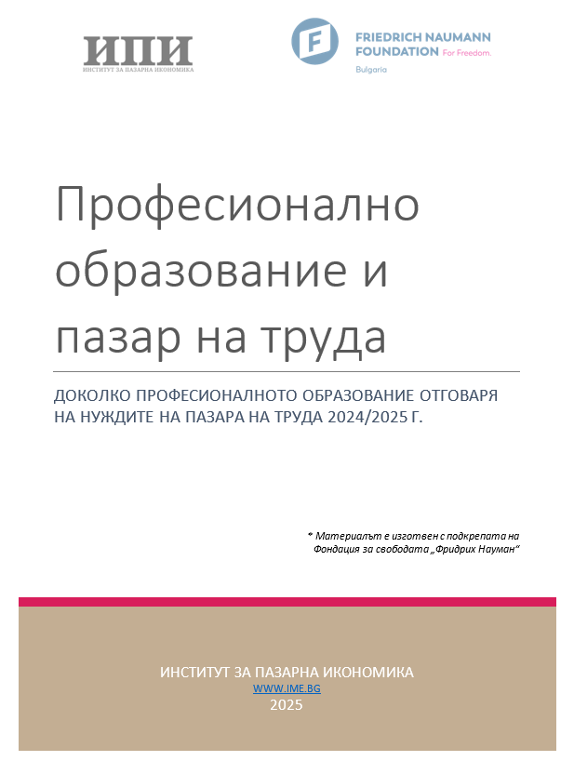**Професионално образование и пазар на труда**

*Отговаря ли професионалното образование на нуждите на пазара на труда?*

[*Линк към доклада*](https://ime.bg/wp-content/uploads/2025/02/paper_eduempl.pdf)

Данните за основните показатели на професионалната квалификация на пазара на труда, за изучаваните професии и за потребностите от работна сила показват, че професионалното образование има ключова роля на трудовия пазар. В същото време то не изпълнява основната си цел да осигурява пряка връзка между търсенето и предлагането на кадри, а образованието в професии, които не се търсят на пазара на труда, продължава.

Изследването извежда редица **ЗАКЛЮЧЕНИЯ** относно характеристиките и проблемите на състоянието и ролята на професионалното образование, сред които:

* Хората с придобита професионална квалификация представляват 1/3 от работната сила.
* Професионалната квалификация е пряко свързана с по-висока икономическа активност, по-висока заетост и по-ниска безработица.
* През учебната 2024/2025 г. в професионалното образование има 36 129 места в общо 142 професии.
* Приемът в професионалното образование представлява 59% от общия прием в средното образование. Докато в областите Шумен, Кърджали и столицата приемът в професионалното образование е под 50%, в Монтана и Враца той достига над 70%.
* Най-много са учениците в направленията Техника, Информатика и Услуги за личността – основно в професиите Техник на транспортна техника, Икономист-информатик, Готвач, Ресторантьор.
* Дуалното обучение засяга едва 9% от започналите професионално образование през 2024/2025 г.
* През 2024 г. около 2/3 от работодателите имат затруднения при намиране на търсените хора.
* За 15 от 20-те професии, за които са заявени най-големи потребности, професионалното образование подготвя малко (под 1% от приема) или никакви кадри.
* Бизнесът търси строители и шивачи, а професионалното образование предлага ресторантьори и икономисти.
* Още по-очевидно разминаване се вижда при изследването на професиите, които ще се търсят в следващите 3-5 години.

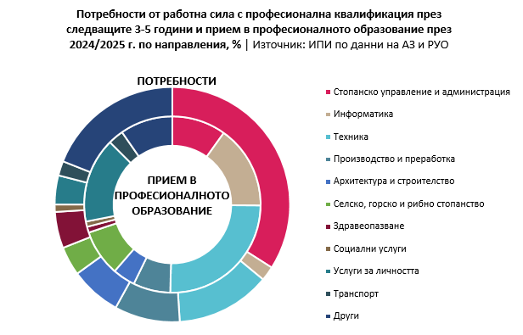

Тези заключения водят към конкретни **ПРЕПОРЪКИ**, сред които:

* Въвеждане на задължение за проследяване на приложението на придобитата професионална квалификация от завършилите.
* Задължение за намаляване на приема за професии, за които няма търсене на пазара на труда и съответно – увеличение за професии, които се търсят от работодателите.
* Въвеждане напо-широко отраслово образование с акцент върху езиково и технологично обучение.
* Улесняването на възможностите за трансфер между специалности и професионално ориентиране.
* Олекотяване на регулациите върху дуалното обучение и разширяване на обхвата му.

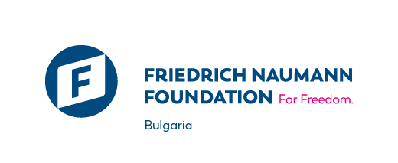

*\* Материалът е изготвен с подкрепата на*

*Фондация за свободата „Фридрих Науман“*

За повече информация: Весела Добринова, mail@ime.bg , тел. (+359 2) 952 62 66